PLANINSKI KROŽEK
vabi v soboto, 12.11.2016 na ŽAVCARJEV VRH (863 m)

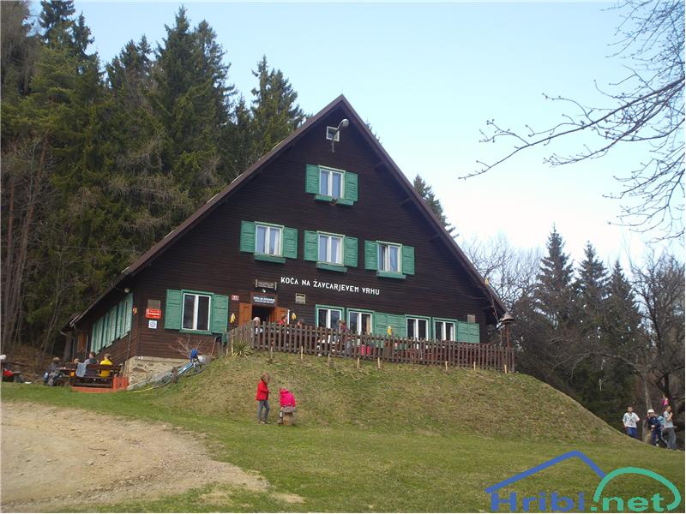
PRIMERNOST: od 1.-9. razreda, za odrasle
URNIK POHODA: Pohodniki se zberemo pred trgovino Žerak na Vidmu ob 8.00 uri ter na Selih ob 8.10 uri. Povratek predviden okrog 15.00 ure.
SMER POHODA: Od kraja Brestanica se še nekaj kilometrov peljemo z avtobusom nato pa malo pred vasjo Gaj parkiramo in se naprej odpravimo peš. Po zložni makadamski cesti, ki se nato nadaljuje v markirano planinsko pot je do doma na Žavcarjevemu vrhu približno 1.30 ure. Pot je zelo lahka in je primerna za vse starosti pohodnikov.
ČAS HOJE: skupaj 2-3 ure
KAJ POTREBUJEMO ZA IZLET:
- primerno obutev (planinski čevlji) in oblačila,
- nahrbtnik, hrano in pijačo (možnost toplega obroka v koči),
- dnevnik Mladega planinca ali Cici planinec (dobiš ob plačani članarini)
Naših izletov se lahko udeležite samo s plačanim zavarovanjem (v okviru članarine PD Naveze)
Izlet vodijo vodniki PZS in PD Naveze ter mentorice.

CENA PREVOZA: 10 €

VABLJENI!

